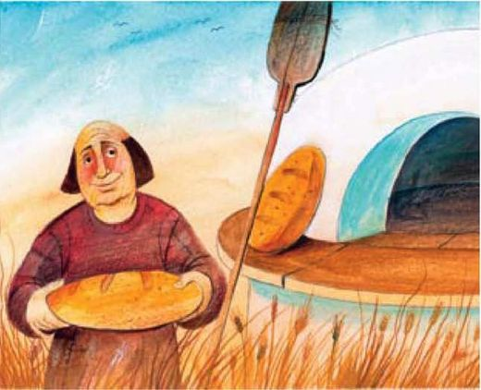
ΟΝΟΜΑ: ____________________

Ενότητα 12: Το πιο γλυκό ψωμί
(συνέχεια)
Θυμάμαι τη γραμματική αναγνώριση και τη χρονική αντικατάσταση!
- Να αναγνωρίσετε από το κείμενο τις υπογραμμισμένες λέξεις:

Φόρεσε ο βασιλιάς φτωχικά ρούχα και παλιοπάπουτσα, πήρε κι ένα μπαστούνι στα χέρια του κι έφυγε κρυφά από το παλάτι, μακριά, κι επήγανε στον κάμπο, εκεί που καθόταν ο γέροντας, σε μια καλύβα, μέσα σ’ ένα χωράφι σπαρμένο.
Φόρεσε : _____________________________________
ο : _____________________________________
βασιλιάς : _____________________________________
φτωχικά : _____________________________________
ρούχα : _____________________________________
και : _____________________________________
παλιοπάπουτσα : _____________________________________
πήρε : _____________________________________
ένα : _____________________________________
μπαστούνι : _____________________________________
στα : _____________________________________
χέρια : _____________________________________
του : _____________________________________
έφυγε : _____________________________________
το : _____________________________________
παλάτι : _____________________________________
- Να κάνετε Χρονική Αντικατάσταση στα παρακάτω ρήματα αφού κάνετε Γραμματική Αναγνώριση :

Φόρεσε, καθάρισαν, έχεις κουραστεί
 | έτρεχα | φόρεσε | καθάρισαν | έχεις κουραστεί
Πρόσωπο: | α΄
Αριθμός: | Ενικός
Χρόνος: | Παρατατικός
Φωνή: | Ενεργητική

Χρονική Αντικατάσταση : Τοποθετώ πρώτα το ρήμα μου στο σωστό χρόνο.
 | έτρεχα | φόρεσε | καθάρισαν | έχεις κουραστεί
Ενεστώτας | τρέχω
Παρατατικός | έτρεχα (εγώ)
Αόριστος | έτρεξα
Μελ. Εξακολουθητικός | θα τρέχω
Μελ. Συνοπτικός | θα τρέξω
Παρακείμενος | έχω τρέξει
Υπερσυντέλικος | είχα τρέξει
Μελ. Συντελεσμένος | θα έχω τρέξει
